Начальная страница <- Обработки / Сервис <- Контроль ведения учета

Проверка НДС в накладных
При заданном флаге «Проверка НДС в накладных» будет выполнена проверка в приходных документах на корректность сумм НДС. В проверке происходит сверка расчетного НДС по строкам табличной части «Приходных накладных» (рассчитывается по ставке, указанной в карточке товара) и сравнивается с суммой НДС, указанной в этой же строке.
Документ не пройдет проверку, если сумма НДС в строке будет отличаться от расчетной по данным этой же строки на величину большую, чем допустимые отклонения, заданная на закладке «Допустимые отклонения».
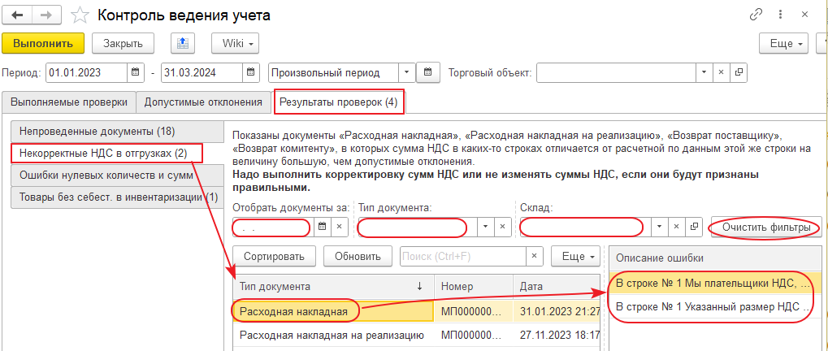Форма закладки «НДС в ПН» обработки «Контроль ведения учета»
На закладку «НДС в ПН» отчета выводятся «Приходные накладные», «Приходные накладные на реализацию» если:
- «Ставка НДС» в строке указана и рассчитанная сумма НДС отклоняется более чем на …. рубль или более чем на ….% от указанной в строке. Примечание. Отклонение рассчитанного и указанного в строке размера НДС сравнивается с допустимыми значениями в рублях и %, которые указаны в закладке «Допустимые отклонения». По умолчанию параметры выбираются следующим образом:
  - при открытии обработки «Контроль ведения учета» сохраненные в настройках учета параметры отклонения по НДС («Администрирование» → «Настройки учета» → «Документы») записываются в параметры закладки «Допустимые отклонения»;
  - пользователь может изменить параметры отклонения по НДС на закладке «Допустимые отклонения» и выполнить проверку. В любо случае проверки будут делаться по данным в форме обработки;
  - если параметры отклонения по НДС в настройках учета не заполнены, и пользователь не внес параметры в настройках формы отчета, значит отклонений быть не должно и значения расхождения по НДС сравниваются с нулем.
- «Ставка НДС» (%НДС) указанная в строке не соответствует значению, указанному в карточке товара (поле «Ставка НДС», закладка «Основные».
- Контрагент является плательщиком НДС (на закладке «Основные» «в карточке контрагента» задан реквизит «Плательщик НДС» и дата начала платежей раньше даты проверяемого документа), но «Ставка» и/или «Сумма НДС» в строке документа не указана.
- Контрагент НЕ является плательщиком НДС (флаг«Плательщик НДС» в карточке контрагента не задан), но «Ставка НДС» и/или «Сумма НДС» в строке указана.
Если в документе обнаружено несколько «ошибок», то в столбец «Описание ошибки» выводится «Число ошибок», а в табличной части закладки «Описание ошибки» показывается полный список с перечислением всех ошибок.
По найденным ошибкам надо выполнить корректировку сумм НДС или не изменять суммы НДС, если они будут признаны правильными.
Предполагаемые действия пользователя после проверки: связаться с менеджером офиса при обмене с поставщиком по ЭДО, уточнить поля документа, исправить ставку и/или сумму НДС, пересчитать НДС, внести исправления в карточку контрагента.

